PROGRAM ROZVOJE KARLOVARSKÉHO KRAJE pro období 2014 – 2020
MONITOROVACÍ ZPRÁVA za roky 2014 a 2015
Odbor regionálního rozvoje
31. 1. 2016

- Úvod
Program rozvoje Karlovarského kraje 2014 – 2020 (dále jen PRKK 2014 – 2020) byl schválen Zastupitelstvem Karlovarského kraje dne 22. 11. 2013 usnesením č. ZK 306/11/13.

V rámci PRKK je stanovena vize, 3 globální cíle a 6 priorit rozvoje Karlovarského kraje pro období 2014 – 2020. Každá prioritní oblast PRKK je rozdělena na dílčí vzájemně provázané specifické cíle (24) a jejich opatření (61), která svými aktivitami povedou k naplnění globálních cílů programů. Přehled priorit, specifických cílů a opatření je přílohou č. 1. Realizace PRKK je založena na postupném plnění jednotlivých opatření. Pro hodnocení výsledků dosažených hospodářských změn a změn kvality života obyvatel kraje je nastavena sada monitorovacích ukazatelů, jejichž sledováním je možno posoudit, zdali a v jaké míře jsou naplňovány naplánované cíle programu. Pomocí monitorování zjišťujeme, zdali se naplánované aktivity odehrávají a zdali přináší žádoucí výstupy – zda jsou opatření naplňována projekty a zda se jedná o žádoucí projekty.

Monitorovací zpráva
Hlavní náplní monitoringu je sběr všech dostupných informací a údajů za celý PRKK a jejich vyhodnocení a zároveň také sledování naplňování a vývoje hodnot nastavených indikátorů a posouzení databáze projektů. Pro efektivní sledování naplňování cílů je nastavena spolupráce s garanty jednotlivých opatření, kteří disponují daty a informacemi za jednotlivá opatření.
Tato monitorovací zpráva sleduje období 2014 – 2015 a je předložena pro informaci nebo ke schválení Radě Karlovarského kraje.

  - Evaluační zpráva
Kromě Monitorovací zprávy je zpracovávána Evaluační zpráva. Evaluační zpráva se zpracovává v intervalu 2 let. Cílem evaluace je zhodnotit dosažené cíle a poskytnout doporučení pro další řízení programu i směřování jeho opatření. Provedení Evaluační zprávy 2014 – 2015 byl pověřen externí hodnotitel.

1.3 Struktura Monitorovací zprávy
Monitorovací zpráva obsahuje zejména:
- Přehled projektů/akcí realizovaných ve sledovaném období k naplnění specifických cílů opatření PRKK (v členění zahájené, ukončené, průběžně realizované), včetně indikátorů,
- Přehled nákladů vynaložených z rozpočtu kraje na realizaci projektů/akcí,
- Přehled projektů dotovaných z prostředků mimo rozpočet kraje (Evropské strukturální investiční fondy, národní veřejné prostředky, zahraniční fondy, apod.),
- Pokrok dosažený při realizaci jednotlivých opatření PRKK, kvantifikovaný na základě vývoje indikátorů,
- Pozitivní a negativní aspekty realizace PRKK v uplynulém období.
- Přehled projektů a jejich struktura evidovaných pro další období v Regionálním akčním plánu.
Zásadní pro vypovídací schopnost Monitorovací zprávy je součinnost gestorů jednotlivých opatření.

- Východiska pro zpracování Monitorovací zprávy
Východiska a předpoklady pro zpracování této zprávy jsou definovány v Programu rozvoje Karlovarského kraje 2014 – 2020 – Strategická část, kapitola 4 Indikátory výstupů a výsledků realizace. Zde je navržena soustava monitorovacích indikátorů ve dvou úrovních:
- indikátory na úrovni celého PRKK
- indikátory pro jednotlivé prioritní oblasti a opatření.
V kapitole 5 Implementace Programu rozvoje Karlovarského kraje jsou popsány implementační mechanismy tj. zajištění implementace programu realizací jednotlivých projektů zejména veřejnými subjekty za využití veřejných prostředků.
2.1. Pokrok dosažený při realizaci opatření PRKK 2014 a 2015 - Indikátory na úrovni celého PRKK
V letech 2010 – 2014 byl vývoj indikátorů následující:
Indikátory na úrovni celého PRKK
Indikátor | 2010 | 2011 | 2012 | 2013 | 2014
HDP na obyvatele (ČR = 100) | 71,61 | 71,19 | 70,46 | 69,84 | 68,41
Podíl nezaměstnaných osob (%) = podíl dosažitelných uchazečů o zaměstnání ve věku 15 - 64 let ze všech obyvatel ve stejném věku | 8,94 | 7,98 | 8,50 | 9,33 | 8,21
Podíl obyvatel 15+ s VŠ vzděláním | 7,65 | 7,36 | 9,73 | 9,60 | 9,84
Čistý disponibilní důchod domácnosti na 1 obyvatele, průměr ČR = 100 | 88,42 | 89,48 | 87,76 | 89,29 | 89,60
Průměrná hrubá měsíční mzda zaměstnance | 19700 Kč (23 123 Kč průměr ČR) | 20 095 Kč (23 634 Kč průměr ČR) | 20 567 Kč (24 245 Kč průměr ČR) | 20 671 Kč (24 165 Kč průměr ČR) | x
Zdroj: Statistická ročenka Karlovarského kraje
Obr. č. 1 Vývoj HDP na obyvatele (ČR = 100)
Pro srovnání uvádíme i data z ostatních krajů ČR.
Kraje | HDP v mil. Kč v roce 2014 | HDP na 1 obyv. v Kč v roce 2014
Karlovarský | 276 941 | 68,41
Jihočeský | 343 817 | 84,90
Jihomoravský | 397 233 | 98,10
Královehradecký | 338 457 | 87,10
Liberecký | 315 208 | 77,90
Moravskoslezský | 337 741 | 83,40
Olomoucký | 314 478 | 77,70
Pardubický | 327 545 | 80,90
Plzeňský (2013) | 359 561 | 92,50
Středočeský | 369 335 | 91,20
Ústecký | 309 564 | 76,50
Vysočina | 334 994 | 82,70
Zlínský | 329 403 | 84,70
Hl. město Praha (2012) | 762 956 | 208,50
Obr. č. 2 Hrubý domácí produkt v krajích v mil Kč
Obr. č. 3 Podíl nezaměstnaných osob (%)

Pro srovnání uvádíme i data z ostatních krajů ČR.
Kraje | Podíl nezaměstnaných osob (%) k 31. 12. 2014
Karlovarský | 8,21
Jihočeský | 6,20
Jihomoravský | 8,25
Královehradecký | 6,36
Liberecký | 7,72
Moravskoslezský | 9,80
Olomoucký | 8,82
Pardubický | 6,22
Plzeňský | 5,70
Středočeský | 6,36
Ústecký | 10,68
Vysočina | 7,40
Zlínský | 7,36
Hl. město Praha | 5,03

Obr. č. 4 Podíl nezaměstnaných osob v krajích (%)

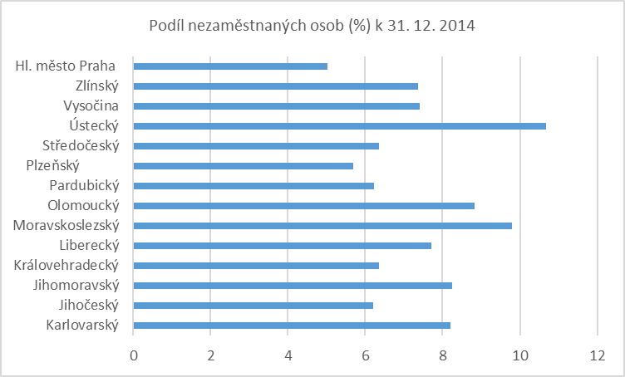

Obr. č. 5 Podíl obyvatel 15+ s VŠ vzděláním
Obr. č. 6 Čistý disponibilní důchod domácnosti na 1 obyvatele, průměr ČR = 100
Obr. č. 7 Vývoj průměrné hrubé měsíční mzdy zaměstnance
Pro srovnání uvádíme i data z ostatních krajů ČR
Kraje | Průměrná hrubá měsíční mzda v roce 2013 v Kč
Karlovarský | 20 671
Jihočeský | 21 749
Jihomoravský | 23 482
Královehradecký | 21 830
Liberecký | 22 424
Moravskoslezský | 22 396
Olomoucký | 21 499
Pardubický | 21 547
Plzeňský | 23 224
Středočeský | 24 240
Ústecký | 22 074
Vysočina | 21 756
Zlínský | 21 115
Hl. město Praha | 30 847

Obr. č. 8 Průměrná hrubá měsíční mzda v roce 2013 v krajích
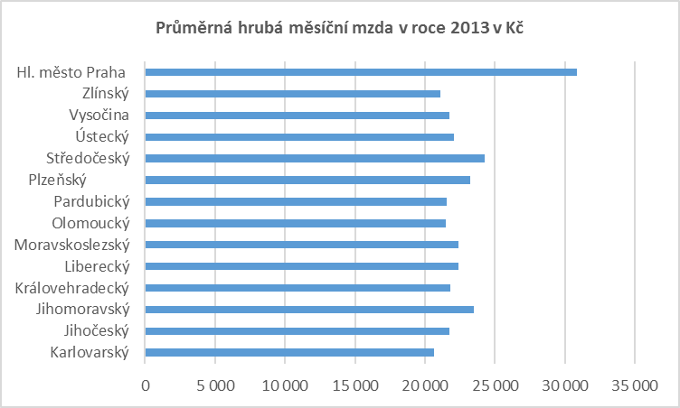

2.2. Pokrok dosažený při realizaci opatření PRKK 2014 a 2015 - indikátory pro jednotlivé prioritní oblasti a opatření PRKK
Pokrok dosažený při realizaci PRKK lze vyjádřit vyčíslením hodnot jednotlivých indikátorů. V rámci PRKK je definováno 61 opatření a k nim je přiřazeno 64 indikátorů. Některá opatření mají i 3 indikátory, 13 opatření ovšem nemá nastaven žádný indikátor, 2 indikátory jsou přiřazeny neexistujícím opatřením. Souhrn všech opatření a indikátorů je uveden v Příloze č. 2 tohoto dokumentu.
V průběhu monitorování jsme dospěli ke zjištění, že zvolená struktura a množství opatření není optimální, 61 opatření je příliš a mají spíše charakter aktivit. Monitoring dokázal, že by bylo vhodné přistoupit k redukci opatření. Nižší počet opatření, která budou zároveň obecněji pojata, umožní přiřadit projekty a aktivity k příslušnému opatření a bude jednodušší určit měřitelné indikátory výsledku. S tím souvisí i konstatování, že indikátorová soustava není optimálně nastavena, je robustní a vede ke složitému a neefektivnímu monitorování a evaluacím.

Některá opatření jsou již překonaná a není třeba je dále rozvíjet.

Některé indikátory není možné zjistit, nejsou sledovány statistickým úřadem a ani jednotliví garanti nemají tato data k dispozici, nesledují je. Neexistuje metodika jejich výpočtu. Jejich zjištění by vyžadovalo individuální šetření.

Po tomto stručném shrnutí nabízíme konkrétní vyčíslení indikátorů za sledované období 2014 a 2015. Hodnoty indikátorů získal odbor regionálního rozvoje na základě dotazníkového šetření, které proběhlo v měsíci listopadu 2015. Garanti jednotlivých opatření byli požádáni o spolupráci, vyčíslení indikátorů a uvedení projektů nebo aktivit realizovaných ve sledovaném období. Zároveň někteří garanti v dotazníku vyjádřili zájem o přehodnocení garanta opatření. Výsledky tohoto dotazníkového šetření podporují výše konstatované skutečnostmi.
V rámci aktualizace PRKK by bylo vhodné přistoupit k úpravě struktury specifických cílů, opatření a indikátorové soustavy.

Zároveň odbor regionálního rozvoje dospěl k poznání, že by bylo dobré určitým způsobem doplnit/vytvořit metodiku, která by upravovala postupy realizace tohoto dokumentu, více formalizovat spolupráci s garanty a způsoby realizace a monitorování programu.

Tato shrnutí v souladu a jsou podpůrným argumentem pro závěry v Evaluaci PRKK.

2.2.1 Plnění indikátorů – Priorita 1
Prioritní oblast 1 - Konkurenceschopnost - pilíř A: Regionální inovační systém
Indikátor | Garant | 2010 | 2011 | 2012 | 2013 | 2014 | 2015 | Vazba na opatření PRKK
Počet výzkumníků (FTE) v podnikatelském sektoru | KARP | 56 | 53 | 64 | 71 | 78 | x | A,B
Počet (manažerů) firem s inovačním potenciálem, které získaly certifikaci o absolvování programu/školení/koučingu k zavádění inovací, zvyšování produktivity a konkurenceschopnosti na základě aktivit KARP | KARP | x | x | x | x | 0 | 0 | A.1.2
Vytvoření a spravování webové databáze inovačních firem a cílených služeb a produktů pro tyto firmy | KARP | x | x | x | x | 1 databáze (170 firem), 1 analýza oboru, 1 RIS 3 strategie, 3 x účast v národních. a mezinárodních Inovač. sítích | 1 databáze (180 firem), 3 x účast v nár. a mezinár. inovačních sítích | A.2.1
Počet účastníků odborných přednášek/seminářů pro manažery a majitele firem na téma inovace VaV ve firmách (spolu)pořádaných KARP | KARP | x | x | x | x | 112 osob | 15 osob | A.2.2
Počet inovačních/technologických firem (splňující určitá daná kritéria) usídlených v inovačních inkubátorech v kraji | KARP | x | x | x | x | 0 | 0 | A.3.1
Počet usídlených technologických/inovačních firem ve vědecko-technickém parku Karlovy Vary | KARP | x | x | x | x | 0 | 0 | A.3.2
Počet realizovaných spoluprací mezi firmami a VŠ či VaV institucemi v rámci služeb VTP v Karlových Varech | KARP | x | x | x | x | 0 | 0 | A.3.2

Prioritní oblast 1 - Konkurenceschopnost - pilíř B: Lidské zdroje a vzdělávání pro konkurenceschopnost
Indikátor | Garant | 2010 | 2011 | 2012 | 2013 | 2014 | 2015 | Vazba na opatření PRKK
Počet studentů VŠ, kteří navázali spolupráci s podniky v kraji na základě intervencí SRKKK | KARP | x | x | x | x | 0 | 0 | B.1.1
Počet výzkumníků/studentů doktorských programů spolupracujících s firmami v KK kraji na VaV, podpořených z Fondu vzdělaností společnosti KVK | KARP | x | x | x | x | 0 | 0 | B.1.2
není nastaven | KARP | x | x | x | x | x | x | B.1.3.
Míra nezaměstnanosti čerstvých absolventů SŠ | SŠ (OŠMT) | x | 17,20% | 22,32% | 21,18% | 18,03% | 11,54% | B.2.1, B.2.2
Podíl absolventů technických oborů SŠ a VOŠ na celkovém počtu absolventů středních škol (bez absolventů gymnázií) - NOVĚ: míra nezaměstnanosti absolventů gymnázii = NZ/ABS | SŠ (OŠMT) | x | 5,00% | 3,60% | 5,20% | 4,60% | 4,10% | B.2.2
Počet pedagogů technických SŠ, kteří absolvovali dlouhodobější praxi/stáž ve firmách v KV kraji | SŠ (OŠMT) | x | x | x | x | 452 | 800 | B.2.2
není nastaven | SŠ (OŠMT) | x | x | x | x | x | x | B.2.3.
Počet studentů/žáků, kteří se zapojili do absolventských praxí (trainee program) | KARP | x | x | x | x | x | x | B.3.1
Vzrůst počtu úspěšných absolventů poboček VŠ v KK | KARP | x | x | x | x | x | x | B.3.2

Prioritní oblast 1 - Konkurenceschopnost - pilíř C: Kvalitní podnikatelské prostředí
Indikátor | Garant | 2010 | 2011 | 2012 | 2013 | 2014 | 2015 | Vazba na opatření PRKK
Počet nově vzniklých ekonomických subjektů (všechny právní formy) v KK | KARP | 3 030 | 2 971 | 2 433 | 2 438 | 2 123 | x | C.1.1
není nastaven | KARP | x | x | x | x | x | x | C.1.2.
Stav přímých zahraničních investic (mil. CZK) | KARP | 20 980 | 19 686 | 15 806 | 19 718 | x | x | C.2
Počet firem, kterým jsou poskytovány strategické "aftercare" služby (CzechInvest, KARP, kraj, města, HK) | KARP | x | x | x | x | 4 regionální. setkání,  2 národní. setkání,  3 expertní. workshopy, 1 studie |  | C.2
není nastaven | ORR | x | x | x | x | x | x | C.3.1.
Rozloha investičně připravených ploch pro podnikání (nových, případně vzniklých regenerací brownfields) - průmyslové/podnikatelské zóny (ha) | ORR | x | x | 0 | x | 314 ha | 357 ha | C.3
Obsazenost nově vzniklých průmyslových/podnikatelských zón (%) | ORR | x | x | 0 | x | x | x | C.3
není nastaven | ORR | x | x | x | x | x | x | C.3.4.

2.2.2 Plnění indikátorů – Priorita 2
Prioritní oblast 2 - Cestovní ruch a lázeňství
Indikátor | Garant | 2010 | 2011 | 2012 | 2013 | 2014 | 2015 | Vazba na opatření PRKK
Počet návštěvníků Karlovarského kraje (z toho podíl lázeňských hostů) | OKPPLCR | 670 457 59,13 % | 709 733 60,16 % | 809 043 54,05 % | 787 084 56,82 % | 776 671 54,87 % | x | 2.
Podíl (zahraničních) návštěvníků ze zemí mimo Německo a Rusko na celkovém počtu zahraničních návštěvníků kraje | OKPPLCR | 30,20% | 32,18% | 31,41% | 31,74% | 30,89% | x | 2.
Průměrný měsíční počet návštěv společného webového turistického portálu KK (průměr za celý rok) | OKPPLCR | x | 5 100 | x | x | x | x | 2.1.1.
Trhy (země, regiony) na kterých se bude společně KK a hlavní aktéři v oblasti CR propagovat | OKPPLCR | Německo, Ruská federace, Belgie, Skandinávie, Čína, Itálie, Rakousko, Kazachstán, Azerbajdžán, Slovensko, aj. |  |  |  |  |  | 2.1.1.
Společná propagace subjektů v KK (cílená několikaměsíční kampaň) zaměřená na rozšíření množství návštěvníků ze stávajících trhu a získání nových | OKPPLCR | veletrhy, fam tripy, press tripy, natáčení, workshopy, atd. |  |  |  |  |  | 2.1.1.
Nově vzniklé a na trhu nabízené produktové balíčky obsahující více služeb v oblasti CR | OKPPLCR | x | x | x | x | x | x | 2.1.1.
Počet subjektů podnikajících v CR vlastnící mezinárodně uznávanou a či regionálně specifickou certifikační značku kvality | OKPPLCR | x | x | x | x | x | x | 2.1.3.
Míra nezaměstnanosti absolventů SŠ oborů zaměřených na CR | SŠ (OŠMT) | x | 24,35 | 21,04 | 26,92 | 20,23 | 16,72 | 2.2.1.
Počet pracovníků, kteří úspěšně absolvovali odborné/jazykové kurzy CŽV v oblasti CR v KK | SŠ (OŠMT) | x | x | x | x | x | x | 2.2.2.
Míra nezaměstnanosti absolventů odborných/jazykových kurzů v oblasti CR | SŠ (OŠMT) | x | x | x | x | x | x | 2.2.2.

2.2.3 Plnění indikátorů – Priorita 3
Prioritní oblast 3 - Sociální oblast a zdravotnictví
Indikátor | Garant | 2010 | 2011 | 2012 | 2013 | 2014 | 2015 | Vazba na opatření PRKK
Zvýšit podíl seniorů, kteří využívají terénní a ambulantní sociální služby (pečovatelská služba, osobní asistenci v místě bydliště, denní centra a stacionáře) | OSV | x | x | x | x | nelze stanovit | nelze stanovit | 3.1.1.
Zvýšit podíl seniorů (nad 70/75 let) žijících v přirozeném domácím prostředí | OSV | x | x | x | x | nelze stanovit | nelze stanovit | 3.1.1.
Zvýšení počtu zařízení poskytující terénní a ambulantní služby pro zdravotně a mentálně handicapované obyvatele | OSV | x | x | x | x | 1 nový poskytovatel soc. služby raná péče pro osoby s mentálním, tělesným a kombinovaným postižením, 1 nově poskytována soc. služba podpora samostatného bydlení pro osoby s duševním onemocněním, 1 nově poskytována soc. služba odborné soc. poradenství pro osoby s chronickým onemocněním. | 0 | 3.1.2.
Zvýšit počet mentálně/zdravotně handicapovaných obyvatel se zaměstnáním (částečným) | OSV | x | x | x | x | nelze stanovit | nelze stanovit | 3.1.2.
Větší pokrytí periferních území KK službami mobilní sociální a hospicové péče - podíl obcí, kde jsou tyto služby dostupné (%) | OSV | x | x | x | x | nelze stanovit | nelze stanovit | 3.1.2.
Zvýšení počtu/kvality zařízení poskytujících kvalitní služby, které připravují/usnadňují začlenění osob sociálně vyloučených ohrožením) na trh práce | OSV | x | x | x | x | 2 nově poskytované sociální služby nízkoprahová zařízení pro děti a mládež, 1 nově poskytována sociální služba terénní programy, nově poskytovány 2 sociální služby sociálně aktivizační služby pro rodiny s dětmi | 1 nově poskytována sociální služba sociálně aktivizační služby pro rodiny s dětmi | 3.1.3.
Podíl vyššího zdravotnického personálu, který získal certifikaci v oblasti rozvoje odborných zdravotnických znalostí a dovedností | OZ | x | x | x | x | x | x | 3.2.1.
Podíl vyššího zdravotnického personálu, který získal certifikaci v oblasti nezdravotních kompetencí | OZ | x | x | x | x | x | x | 3.2.1.
Snížit průměrný věk odborného zdravotnického personálu v KK | OZ | x | x | x | x | x | x | 3.2.2.
Počet lékařů, kteří získali odbornou atestaci ve zdravotnických zařízení v KK | OZ | x | x | x | x | x | x | 3.2.2.
Počet nově fungujících mobilních praxí poskytujících preventivní služby zdravotní péče v KK | OZ | x | x | x | x | x | x | 3.2.3.
Zlepšení dostupnosti preventivních služeb zdravotní péče ve venkovských/periferních oblastech KK | OZ | x | x | x | x | x | x | 3.2.3.

2.2.4 Plnění indikátorů – Priorita 4
Prioritní oblast 4 - Životní prostředí
Indikátor | Garant | 2010 | 2011 | 2012 | 2013 | 2014 | 2015 | Vazba na opatření PRKK
Počet komunálních zdrojů tepla/el. energie využívající biomasu | OŽPZ | x | x | x | x | x | x | 4.1.1.
Zvýšení účinnosti již existujících zařízení využívajících OZE (v %) | OŽPZ | x | x | x | x | x | x | 4.1.1., 4.2.2.
Snížení provozních nákladů budov organizací zřizovaných KK (podpořené budovy - o x% | OŽPZ | x | 100% | x | x | x | x | 4.1.2.
Zvýšení podílu tříděného odpadu | OŽPZ | x | x | x | x | x | x | 4.2.1.
Zlepšení pokrytí území KK sběrnými dvory (např. musí být ve vzdálenosti do 10 km od každé obce) | OŽPZ | x | x | x | x | x | x | 4.2.1.
Zvýšení druhotného využití tříděného odpadu | OŽPZ | x | x | x | x | x | x | 4.2.1.
Snížení podílu skládkovaného biologicky rozložitelného komunálního odpadu | OŽPZ | x | x | x | x | x | x | 4.2.2.
Snížení podílu neobhospodařované zemědělské půdy | OŽPZ | x | x | x | x | x | x | 4.3.1.
není stanoven | OŽPZ | x | x | x | x | x | x | 4.3.2.
není stanoven | OŽPZ | x | x | x | x | x | x | 4.3.3.
Vznik Střediska ekologické výchovy - počet vzdělávacích kurzů/programů pro specifické cílové skupiny | OŽPZ | x | x | x | x | x | x | 4.4.
Snížení znečištění povrchových vod - pokles koncentrací u všech sledovaných škodlivin (rok 2012 = 100) | OŽPZ | x | 100 | x | x | x | x | 4.5.1.
není stanoven | OŽPZ | x | x | x | x | x | x | 4.5.2.
není stanoven | OŽPZ | x | x | x | x | x | x | 4.5.3.

2.2.5 Plnění indikátorů – Priorita 5
Prioritní oblast 5 - Doprava
Indikátor | Garant | 2010 | 2011 | 2012 | 2013 | 2014 | 2015 | Vazba na opatření PRKK
Pokles intenzity dopravy v centru měst Aš a Cheb (výchozí rok = 100) | OD | x | 100 | x | x | x | x | 5.1.2., 5.1.3.
Počet přímých spěšných a rychlíkových spojení (denně) mezi městy v KK a okolními centry v Sasku (Zwickau) a Bavorsku (Hof, Norimberk, Bayreuth) | OD | x | x | x | x | x | x | 5.1.4.
Úseky klíčových (podporovaných) silnic II. třídy v kraji, které mají výborný (1) nebo dobrý (2) stavební stav (podíl na celkové délce) | OD | x | x | x | x | x | x | 5.2.1.,- 5.2.4.
Zvýšení propustnosti hranic mezi KK a Bavorskem a Saskem - počet hraničních přechodů pro motorová vozidla | OD | x | x | x | x | x | x | 5.1.1. -.5.1.3.
není stanoven | OD | x | x | x | x | x | x | 5.1.5.
Podíl dopravních nehod podle hlavních příčin, zavinění - závadou komunikace | OD | 0,92% | 0,94% | 0,57% | 0,49% | 0,12% | x | 5.2.1. - 5.2.4.
Podíl obyvatel v oblasti Tepelska a Žluticka s časovou dostupností méně než 20 min do spádové ORP (KV) | OD | x | x | x | x | x | x | 5.1.1., 5.2.4.
Počet přepravených cestujících na letišti Karlovy Vary | OD | 70,9 tis. | 99 tis. | 103,7 tis. | 104,5 tis. | 85,5 tis | 45,8 tis | 5.3.1., 5.3.2.
Počet subjektů začleněných ve !Sdružení pro rozvoj linek na letišti v KV" | OD | x | x | x | x | x | 3 | 5.3.1.

2.2.5 Plnění indikátorů – Priorita 6
Prioritní oblast 6 - Veřejná správa a systém řízení bezpečnosti
Indikátor | 2010 | 2011 | 2012 | 2013 | 2014 | 2015 | Vazba na opatření PRKK
Zvýšení podílu obcí s 1 000 a více obyvateli používajících pro komunikaci uvnitř úřadu intranet | OKŘÚ | x | x | x | x | x | 6.1.1., 6.1.2.
Zvýšení podílu obcí, nabízejících přístup k internetu v rámci obecního úřadu | OKŘÚ | 75,40% | 71,7 | x | x | x | 6.1.1.
Nárůst počtu agend s možností přímého podání a vyřízení online | OKŘÚ | 44,6 | 44,1 | x | x | x | 6.1.2.
není stanoven | OKŘÚ | x | x | x | x | x | 6.2.1.
není stanoven | OKŘÚ | x | x | x | x | x | 6.2.2.
není stanoven | OBKŘ | x | x | x | x | x | 6.3.1.
Zvýšení povědomí obyvatelstva o postupech v krizových situacích | OBKŘ | x | x | x | x | x | 6.3.3.
Vybavení území potřebnou infrastrukturou a zajištění materiální a technické vybavenosti bezpečnostního systému na území celého kraje | OBKŘ | x | x | x | x | x | 6.3.2., 6.3.3.
X ….. data nebyla zjištěna
- Přehled projektů - akcí realizovaných ve sledovaném období k naplnění specifických cílů PRKK
Z tohoto pohledu je možné sledovat několik skupin projektů/akcí, a to podle předkladatele projektu nebo zdrojů financování.
- Projekty garantů a ostatních odborů Krajského úřadu Karlovarského kraje financované z vlastních zdrojů a z evropských fondů za období 2014 – 2015
- Dotace jednotlivých garantů a dalších odborů Krajského úřadu Karlovarského kraje
- Projekty financované z ROP SZ profinancovaných v letech 2014 – 2020 – další významný způsob realizace/plnění PRKK dalšími subjekty v kraji

Následující informace jsme získali:
- v rámci již zmíněného dotazníkového šetření nebo
- osobními konzultacemi (např. na odboru finančním),
- z internetových stránek Karlovarského kraje, sekce Dotace
- projekty financované z Regionálního operačního programu Severozápad jsme získali od Úřadu regionální rady regionu soudržnosti Severozápad.

  - Projekty garantů a ostatních odborů Krajského úřadu Karlovarského kraje financované z vlastních zdrojů a z evropských fondů za období 2014 – 2015
3.1.1. Projekty garantů a ostatních odborů Krajského úřadu Karlovarského kraje (a jejich příspěvkových organizací) financované z evropských fondů za období 2014 – 2015
Celkem bylo ve sledovaném období realizováno 56 projektů. Nejvíce projektů naplňovalo prioritu 3 Sociální oblast a zdravotnictví, celkem 22, tj. 39 % všech projektů. Priorita 1 Konkurenceschopnost byla naplněna celkem 14 projekty, tj. 25 % všech projektů.

projekt | Operační program | 2014 | 2015 | odbor/ garant
Priorita 1
Podpora nabídky dalšího vzdělávání v KK | GG OP VK 3.2 | pokračující | konec | OIGS
Zvyšování kvality vzdělávání KK | GG OP VK 1.1 | pokračující | konec | OIGS
Rovné příležitosti dětí a žáků ve vzdělávání v KK | GG OP VK 1.2 | pokračující | konec | OIGS
Další vzdělávání pracovníků škol a školských zařízení v KK | GG OP VK 1.3 | pokračující | konec | OIGS
Řízení, kontrola, monitorování a hodnocení programu II. etapa | OP VK TP - 5.1 III. | pokračující | konec | OIGS
Zvyšování kvality vzdělávání KK II. | GG OP VK 1.1 | pokračující | konec | OIGS
Rovné příležitosti dětí a žáků ve vzdělávání v KK II. | GG OP VK 1.2 | pokračující | konec | OIGS
Další vzdělávání pracovníků škol a školských zařízení v KK II. | GG OP VK 1.3 | pokračující | konec | OIGS
Rekonstrukce a dostavba 1. české gymnázium II. etapa - přístavba západního křídla | ROP 1.3 | začínající | konec | OŠMT
Modernizace strojů a zařízení školních dílen pro kvalitní výuku ISŠ Cheb | ROP 1.3 | pokračující | konec | OŠMT
Středisko ekologické výchovy Školní statek Cheb REALIZACE | Cíl 3 | pokračující | konec | OŠMT
Rekonstrukce houslařské školy - centrum dřevozpracujících oborů ISŠ Cheb | ROP | začínající | konec | OŠMT
Podpora přírodovědného a technického vzdělávání v KK | IP OP VK 1.1 | pokračující | konec | OŠMT
Vzdělávání pro konkurenceschopnost Karlovarského kraje | Leonardo | začínající | konec | ORR
Priorita 2
Česko-bavorský geopark - zpřístupnění dolu Jeroným v Čisté - Vstupní objekt dolu Jeroným Muzeum Sokolov | ROP 4.1 | začínající | konec | OKPPLCR
Prezentace Karlovarského kraje - Živého kraje REALIZACE | ROP 4.3. | pokračující | konec | OKPPLCR
Retromuzeum - nová expozice a depozitáře, Galerie výtvarného umění v Chebu PŘÍPRAVA | ROP | začínající | konec | OKPPLCR
Vybudování zázemí pro vstup do štoly č. 1 Jáchymov, muzeum Sokolov PŘÍPRAVA | ROP | začínající | konec | OKPPLCR
Priorita 3
Centralizace lékařské péče v nemocnici v Karlových Varech KKN a.s. PŘÍPRAVA | ROP | začínající | konec | OIGS
Lineární urychlovač pro nemocnici v Chebu - stavba "bunkru" KK PŘÍPRAVA | ROP | začínající | konec | OIGS
V Karlovarském kraji společně plánujeme sociální služby | OP LZZ V. | pokračující | konec | OSV
Vytvoření sítě služeb péče o osoby s duševním onem.na území KK | OP LZZ VI. | pokračující | konec | OSV
Podpora soc. začleňování příslušníků soc. vyloučených lokalit v KK | OP LZZ VII. | pokračující | konec | OSV
Podpora sítě služeb sociální prevence v Karlovarském kraji | OP LZZ VIII. | pokračující | konec | OSV
Podpora soc. začleňování příslušníků soc. vylouč. lokalit v KK II. | OP LZZ IX. | začínající | konec | OSV
Podpora standardizace výkonu sociálně-právní ochrany | OP LZZ X. | začínající | konec | OSV
V Karlovarském kraji společně plánujeme sociální služby II. | OP LZZ XI. | začínající | konec | OSV
Služby sociální prevence v Karlovarském kraji | OP LZZ XII. | začínající | konec | OSV
Domov pro seniory Lázně Kynžvart - Zateplení obvodového pláště budovy a výměna části oken budovy | OP ŽP | pokračující | konec | OSV
Domov pro seniory v Hranicích - Zateplení odvodového pláště budovy, zateplení stropů, výměna vstupních dveří objektu | OP ŽP | pokračující | konec | OSV
Domov pro seniory Skalka Cheb - Zateplení střešního a obvodového pláště budovy, výměna oken, vstupních dveří a zasklení lodžií | OP ŽP | pokračující | konec | OSV
Investiční podpora procesu transformace DOZP PATA Hazlov 1- 3. etapa | IOP | pokračující | konec | OSV
Systematický projekt podpoření mladých lidí na trhu práce v KK "Nestůj a pojď" | OP LZZ 1. | začínající | konec | OSV
Společně na trh práce v KK "Jedeme dál" | OP LZZ 2. | začínající | konec | OE
Zítra v práci Karlovarský kraj | OP LZZ 3. | začínající | konec | OE
Karlovarská krajská nemocnice - nemocnice K.V., přístrojové vybavení Pavilonu akutní medicíny a centrálního vstupu REALIZACE | ROP 1.3 | pokračující | konec | OZ
Jednotná úroveň informačního systému operačního řízení a modernizace technologie pro příjem tísňového volání Územní zdravotnické záchranné služby Karlovarského kraje REALIZACE | IOP | pokračující | konec | OZ
Přístrojové vybavení pro iktové centrum KKN a.s. REALIZACE | IOP | začínající | konec | OZ
Modernizace a vybavení přístrojového vybavení nemocnic KKN a.s. PŘÍPRAVA | ROP | začínající | konec | OZ
Zvýšení akceschopnosti Zdravotnické záchranné služby Karlovarského kraje, ZZS KV PŘÍPRAVA | IOP | 0 | začínající a končící | OZ
Priorita 4
Kraslice Čištění městských OV dle směrnice Rady č.91/271/EHS, II. etapa rozšíření kanalizace k.ú. Kraslice, Zelená Hora, Tisová REALIZACE | OP ŽP | pokračující | konec | OŽPaZ
Luby Čištění městských OV dle směrnice Rady č.91/271/EHS, Kanalizace Růžový vrch, Luční a Zahradní ulice REALIZACE | OP ŽP | pokračující | konec | OŽPaZ
Rotava Čištění městských OV dle směrnice Rady č.91/271/EHS, Rekonstrukce ČOV a kanalizace Rotava REALIZACE | OP ŽP | pokračující | konec | OŽPaZ
Skalná Čištění městských OV dle směrnice Rady č.91/271/EHS, Kanalizace a intenzifikace ČOV Skalná, kanalizace Starý Rybník REALIZACE | OP ŽP | pokračující | konec | OŽPaZ
Nejdek Čištění městských OV dle směrnice Rady č.91/271/EHS, Zlepšení VH infrastruktury v Nejdku REALIZACE | OP ŽP | 0 | začínající a končící | OŽPaZ
Cheb Čištění městských OV dle směrnice Rady č.91/271/EHS, Kanalizace + ČOV REALIZACE | OP ŽP | pokračující | konec | OŽPaZ
Sokolov Čištění městských OV dle směrnice Rady č.91/271/EHS, intenzifikace ČOV Sokolov 1.letapa REALIZACE | OP ŽP | pokračující | konec | OŽPaZ
Omezení výskytu invazních rostlin v KK REALIZACE | OP ŽP | pokračující | konec | OŽPaZ
Management zvláště chráněných území a evropsky významných lokalit v Karlovarském kraji - Doupovské hory REALIZACE | OP ŽP | pokračující | konec | OŽPaZ
Management zvláště chráněných území a evropsky významných lokalit v Karlovarském kraji - Tisovec a Šibeniční vrch REALIZACE | OP ŽP | pokračující | konec | OŽPaZ
Priorita 5
Rozvoj dopravní infrastruktury silnic II. a III. třídy v KK II. etapa KSÚS příspěvek I. etapa UKONČEN,VYÚČTOVÁN II. etapa PŘÍPRAVA-kraj vypomáhá platbami na úhradu úroků z úvěru KSÚS | ROP 3.1 | pokračující | konec | OD
Vytvoření kapacitního silničního spojení KV - Schwarzenberg , Aš - Adorf, Bad Elster, Lipová - Neualnreuth, KSÚS příspěvek I. etapa UKONĆEN,PROBÍHÁ VYÚČTOVÁNÍ, II.+ III. etapa ZÁMĚR-kraj vypomáhá platbami na úhradu úroků z úvěru KSÚS | Cíl 3 | pokračující | konec | OD
Priorita 6
Informovanost a publicita programu II. etapa (Karlovarský kraj) | OP VK TP - 5.2 II. | pokračující | konec | OIGS
Zvýšení absorpční kapacity II. etapa (Karlovarský kraj) | OP VK TP - 5.3 II. | pokračující | konec | OIGS
TP OP přeshraniční spolupráce Cíl 3 ČR - Bavorsko | Cíl 3 | pokračující | konec | ORR
TP OP přeshraniční spolupráce Cíl 3 ČR - Sasko | Cíl 3 | pokračující | konec | ORR

Přehled projektů Karlovarského kraje a jeho p. o. v členění dle priorit PRKK 2014 - 2020
Priorita PRKK | Počet projektů financovaných z EU fondů | v % | mil. Kč v 2014 | mil. Kč 2015 | 2014 + 2015
Priorita 1 | 14 | 25% | 245,377 | 61,970 | 307,347
Priorita 2 | 4 | 7% | 18,438 | 35,800 | 54,238
Priorita 3 | 22 | 39% | 212,607 | 372,079 | 584,686
Priorita 4 | 10 | 18% | 41,984 | 31,253 | 73,237
Priorita 5 | 2 | 4% | 0,920 | 0,590 | 1,510
Priorita 6 | 4 | 7% | 0,968 | 0,184 | 1,152
Celkem | 56 | 100% | 520,294 | 501,876 | 1022,17

Obr. č. 9 Počet projektů Karlovarského kraje a jeho p. o. spolufinancovaných z EU fondů v letech 2014 a 2015
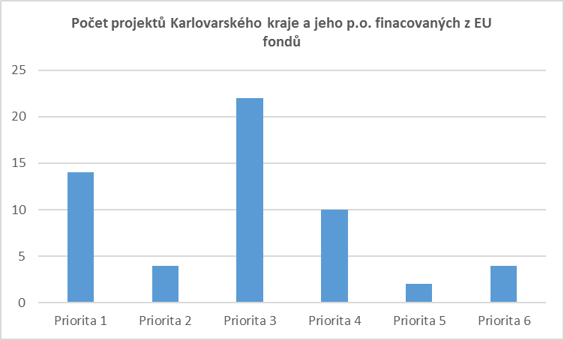
Obr. č. 10 Hodnota projektů Karlovarského kraje a jeho p. o. spolufinancovaných z EU fondů v letech 2014 a 2015
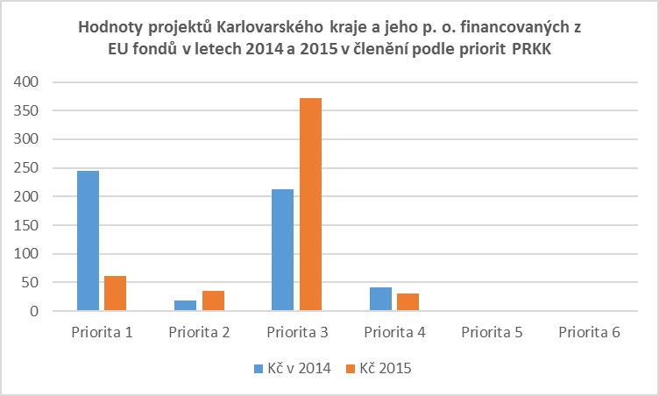

Obr. č. 11 Hodnoty projektů Karlovarského kraje a jeho p. o. spolufinancovaných z EU fondů v 2014 a 2015 - kumulativně
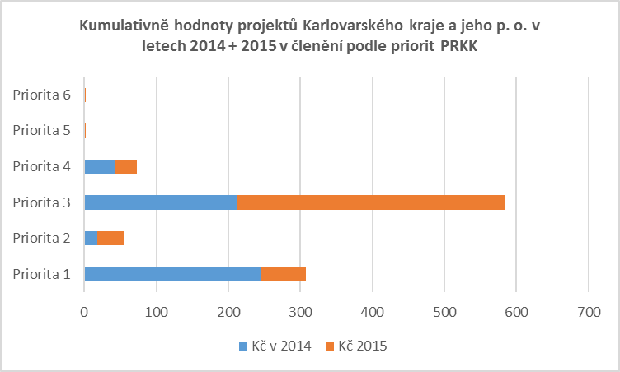

Obr. č. 12 Hodnota projektů KK a jeho p. o spolufinancovaných z EU fondů v letech 2014 a 2015 podle garantů
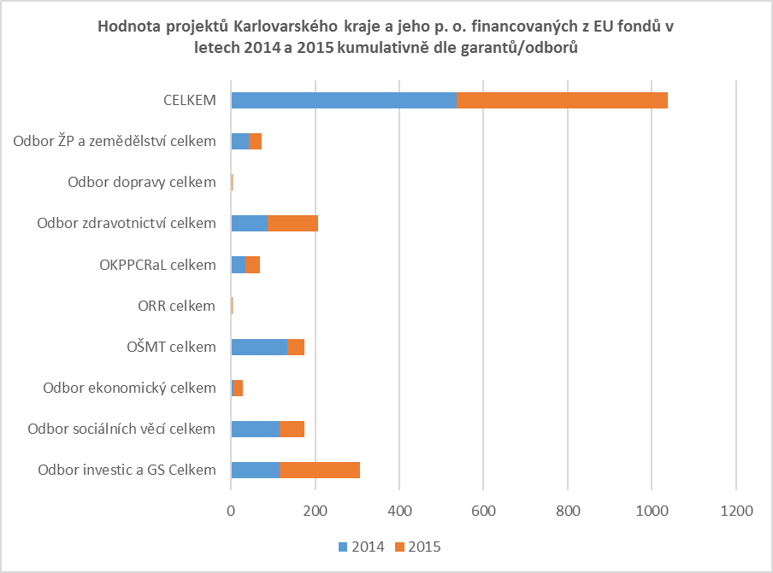

3.1.1. Další Projekty garantů a ostatních odborů Krajského úřadu Karlovarského kraje (a jejich příspěvkových organizací) financované z vlastních zdrojů za období 2014 – 2015
V této části uvádíme projekty, které garanti uvedli, že byli realizovány v letech 2014 a 2015 a byly hrazeny z vlastních zdrojů.
PRIORITA 1 | Vytvoření a aktualizace databáze inovačních firem
PRIORITA 1 | Podpora inovací prostřednictvím nové koncepce klastrů na podporu nově vznikajících odvětví a mezisektorových témat (CluStrat)
PRIORITA 1 | Webové stránky o inovacích
PRIORITA 1 | RIS 3 strategie
PRIORITA 1 | Regionální inovační fórum
PRIORITA 1 | Inovační koktejl
PRIORITA 1 | Workshop Lean canvas
PRIORITA 1 | Kulatý stůl v rámci Inovačního Think tanku
PRIORITA 1 | Rozvoj West Bohemia (RWB)
PRIORITA 1 | Vytváření a posilování partnerství mezi univerzitami a praxí (UNIPRANET)
PRIORITA 1 | Working4Talent (W4T)
PRIORITA 1 | Regionální inovační fórum
PRIORITA 1 | Motivační a prospěchová stipendia pro žáky krajem zřizovaných středních škol
PRIORITA 1 | Regionální sektorová dohoda pro Karlovarský kraj v oblasti "černých" řemesel
PRIORITA 1 | Rozvoj pedagogických dovedností učitelů (Krajské vzdělávací centrum pro další vzdělávání pedagogických pracovníků)
PRIORITA 1 | 2 exkurze zaměřené na oblasti EVVO a zpracování materiálů
PRIORITA 1 | 1 kurz na Programování CNC strojů
PRIORITA 1 | Ve spolupráci se ZČU v Plzni realizace výuky v Karlových Varech pro doplnění kvalifikace pedagogických pracovníků
PRIORITA 1 | Vzdělávací pobyty v zahraničí - 22 škol - OP pro konkurenceschopnost
PRIORITA 1 | Pořízení stavebnic MERKUR do středních odborných škol
PRIORITA 1 | Rekonstrukce odborných učeben na Gymnáziu a střední odborné škole Aš
PRIORITA 1 | Konference zaměřená na podporu exportu
PRIORITA 1 | Podpora vzniku nové velké průmyslové zóny v Chebu (Průmyslový park Cheb II)
PRIORITA 1 | Průmyslová plocha Sokolov - Staré Sedlo byla vymezena v Zásadách územního rozvoje KK
PRIORITA 1 | Portál investičních příležitostí v KK
PRIORITA 1 | Memorandum o spolupráci s Agenturou CzechInvest - aktualizace o nevyužívaných nemovitostech v KK, které jsou součástí Národní databáze brownfieldů
PRIORITA 1 | veletrh MIPIM v Cannes
PRIORITA 2 | veletrhy, press tripy, fam tripy, výstavy, natáčení, workshopy, aj.
PRIORITA 2 | Art Centrum Galerie 4, rekonstrukce Špýcharu, Františkánské náměstí 30/1 Cheb, Realizace
PRIORITA 2 | Poznáváme naše sousedy - Obchodní akademie a VOŠ CR s právem státní jazykové zkoušky
PRIORITA 2 | Kulinářské zážitky v Krušnohoří/Erzgebirge - Střední odborná škola a SOU Nejdek
PRIORITA 3
PRIORITA 4 | EKO-KOM, ASEKOL, ELEKTROWIN
PRIORITA 4 | Implementace a péče o území soustavy NATURA 2000 v Karlovarském kraji
PRIORITA 5 | II/214 Jihovýchodní obchvat Cheb, KSÚS
PRIORITA 5 | Obnova traťového úseku Aš - Selb - Plossberg na trati 148 Cheb - Hranice v Čechách, Aš - Selb - Plossberg
PRIORITA 5 | Optimalizace trati Cheb - státní hranice SRN, vč. I. etapy elektrifikace
PRIORITA 5 | II/210 Západní obchvat Sokolov - Svatava, 1 a 2 část
PRIORITA 5 | II/210 Západní obchvat Sokolov - Svatava, 3 část
PRIORITA 5 | II/221 Modernizace silniční sítě Hroznětín
PRIORITA 5 | Založen spolek Sdružení KK pro rozvoj leteckých line, z. s.
PRIORITA 6 | Analýza a bezpečnostní posouzení středních škol Karlovarského kraje
PRIORITA 6 | Podpora jednotek SDH obcí a podpora HZS Karlovarského kraje
PRIORITA 6 | Podpora neziskové organizace Záchranný kruh

3.2. Dotace jednotlivých garantů a dalších odborů Krajského úřadu Karlovarského kraje v letech 2014 – 2015
V této části je uveden souhrn dotací jednotlivých odborů/garantů, které byla poskytnuty v letech 2014 a 2015. Dotace jsme přiřadili k jednotlivým prioritám podle účelu dotace. Informace byly čerpány z internetových stránek Karlovarského kraje, kde jsou zveřejňována dotační pravidla, výzvy i informace o celkovém objemu vynaložených finančních prostředků.

Priorita 1
Dotace odbor regionálního rozvoje
POV, dotační titul 1 - 3
Inovační vouchery
Dotace odbor školství, mládeže a tělovýchovy
finanční prostředky Českého olympijského výboru darované kraji
sport
volnočasové aktivity
školy a školská zařízení zřizované krajem
školy a školská zařízení zřizované obcemi
primární prevence
finanční podpora pro získání odborné kvalifikace učitelů ZŠ a SŠ
stipendijní program

Priorita 2
Dotace z odboru kultury, památkové péče, lázeňství a cestovního ruchu
v oblasti památkové péče
v oblasti památkové péče
v oblasti CR
v oblasti CR
v oblasti kultury
v oblasti kultury
Dotace odbor regionálního rozvoje
Podpora územně plánovací činnosti obcí Karl. kraje
Podpora budování a údržby lyžařských tras
Priorita 3
Dotace z odboru sociálních věcí
Příspěvky z Fondu na podporu nestátních neziskových organizací - začleňování seniorů do společnosti (pozn.: v roce 2015 "dotace")
Příspěvky z rozpočtu Karlovarského kraje na podporu aktivit v oblasti prevence kriminality
Příspěvky z Fondu na podporu nestátních neziskových organizací v oblasti podpory rodiny
Příspěvky z Fondu na podporu nestátních neziskových organizací
(pozn.: v roce 2015 byly dotace z Fondu na podporu NNO rozděleny společně s dotacemi ze státního rozpočtu ve společném dotačním řízení dle Pravidel pro poskytování finančních prostředků na zajištění sociálních služeb v roce 2015)
Finanční prostředky na zajištění sociálních služeb v KK
(pozn. Do roku 2014 byly dotace poskytovány z MPSV, od roku 2015 rozdělují dotace kraje dle § 101a zákona o sociálních službách)
Dotace odbor zdravotnictví
příspěvky z odboru zdravotnictví
Priorita 4
Dotace z odboru ŽP a zemědělství
dotace na úseku environmentální výchovy, vzdělávání a výchovy
drobné vodohospodářské akce
opatření na ochranu před povodněmi na územích ohrožených povodněmi
příspěvek na hospodaření v lesích
příspěvky na podporu včelařství
Národní síť environmentálního vzdělávání, výchovy a osvěty
ochrana životního prostředí
Priorita 5
Dotace odboru dopravy
finanční podpora přepravy jízdních kol cyklobusy
Dotace odbor regionálního rozvoje
Podpora rozvoje cyklistické dopravy
aktivita - Údržba páteřní cyklostezky Ohře
Priorita 6
Dotace odbor bezpečnosti a krizového řízení
Hasičský záchranný sbor KK - z rozpočtu kraje
dotaze ze státního rozpočtu na výdaje JSDH obcí kraje
dotace z rozpočtu Karlovarského kraje na věcné vybavení JSDH
z rozpočtu Karlovarského kraje na obnovu požární techniky
Asociace Záchranný kruh
SHČMS, Krajské sdružení hasičů
JSDH Plesná
Dotace odbor regionálního rozvoje
POV, dotační titul 4
aktivita - Vesnice roku

Souhrnné vyčíslení dotací v členění dle priorit PRKK
Priority PRKK | 2014 v mil. Kč | 2015 v mil. Kč | Celkem 2014 + 2015
CELKEM PRIORITA 1 | 30,25 | 33,77 | 64,02
CELKEM PRIORITA 2 | 13,12 | 15,77 | 28,89
CELKEM PRIORITA 3 | 10,99 | 300,92 | 311,91
CELKEM PRIORITA 4 | 24,99 | 27,52 | 52,51
CELKEM PRIORITA 5 | 3,69 | 5,50 | 9,19
CELKEM PRIORITA 6 | 15,17 | 14,57 | 29,74
CELKEM DOTACE | 98,21 | 398,0500 | 496,26

Obr. č. 13 Dotace Karlovarského kraje v letech 2014 a 2015 dle priorit PRKK
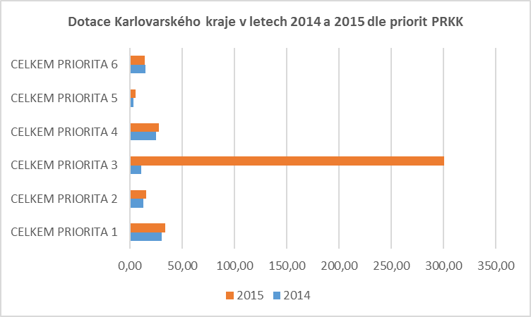

Obr. č. 14 Dotace Karlovarského kraje za období 2014 a 2015 kumulativně
Obr. č. 15 Dotace Karlovarského kraje za období 2014 a 2015 kumulativně, koláčový graf
Vedle tradičních dotačních titulů Karlovarského kraje jsou poskytovány také individuální dotace. Přehled těchto dotací a celková suma za rok 2015 je zpracovávána odborem finančním a bude k dispozici v průběhu února 2016.

Obr. č. 16 Hodnota dotací a projektů KK a jeho p. o. (spolufinancovaných z EU fondů) v letech 2014 a 2015
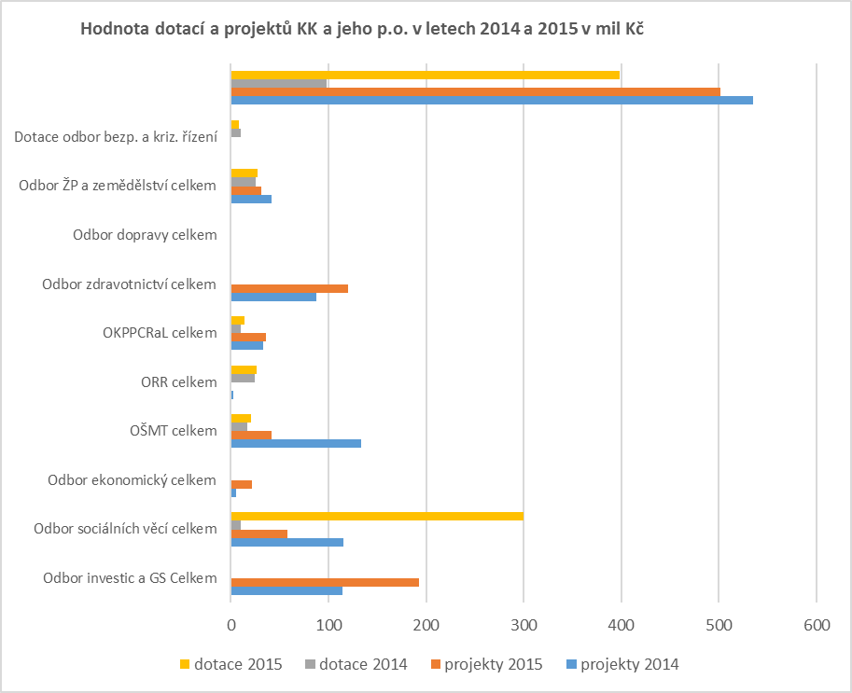

Obr. č. 17 Hodnota dotací a projektů KK a jeho p. o. (spolufinancovaných z EU fondů) v letech 2014 a 2015 kumulativně
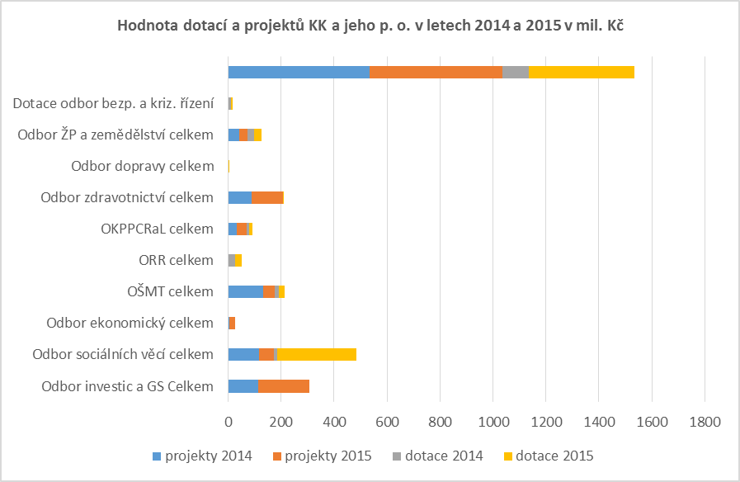

Hodnota projektů (v mil. Kč) Karlovarského kraje a jeho p. o. financovaných z EU fondů a hodnota dotací poskytovaných Karlovarských krajem v letech 2014 a 2015 v členění na priority PRKK

Priorita PRKK | Projekty 2014 | Projekty 2015 | dotace 2014 | dotace 2015 | CELKEM
Priorita 1 | 245,377 | 61,970 | 30,25 | 33,77 | 371,367
Priorita 2 | 18,438 | 35,800 | 13,12 | 15,77 | 83,128
Priorita 3 | 212,607 | 372,079 | 10,99 | 300,92 | 896,596
Priorita 4 | 41,984 | 31,253 | 24,99 | 27,52 | 125,747
Priorita 5 | 0,920 | 0,590 | 3,69 | 5,50 | 10,700
Priorita 6 | 0,968 | 0,184 | 15,17 | 14,57 | 30,892
Celkem | 520,294 | 501,876 | 98,21 | 398,0500 | 1518,43

Obr. č. 18 Hodnota projektů KK a jeho p. o. spolufinancovaných z EU fondů + dotace v letech 2014 a 2015 v členění podle priorit Programu rozvoje Karlovarského kraje
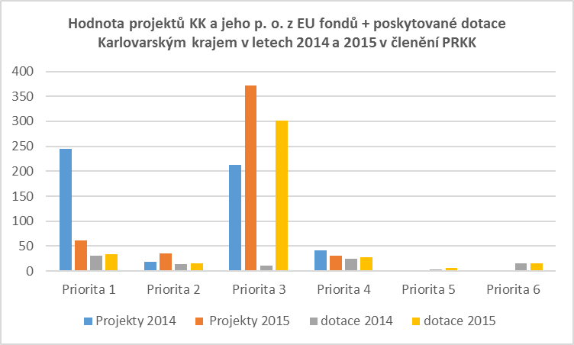

Obr. č. 19 Hodnota projektů KK a jeho p. o. spolufinancovaných z EU fondů + dotace v členění podle priorit Programu rozvoje Karlovarského kraje - kumulativně
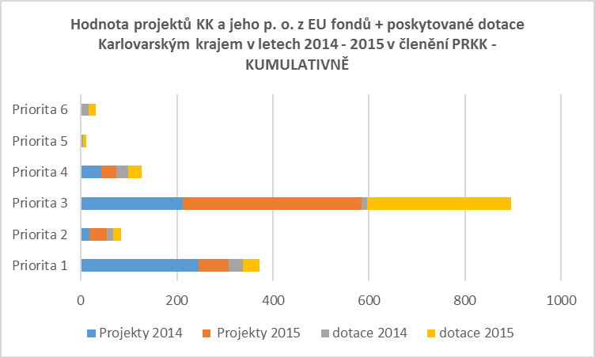

3.3 Projekty financované z ROP SZ profinancovaných v letech 2014 – 2020 – další významný způsob realizace/plnění PRKK dalšími subjekty v kraji
Přehled všech projektů realizovaných z ROP SZ je přílohou č. 3 této zprávy. Z ROP SZ bylo realizováno a v letech 2009 – 2015 a dotace proplacena u 253 projektů, a to v celkové hodnotě 6 545 341 592,23 Kč.
V letech 2014 – 2015 bylo proplaceno celkem 142 v celkové hodnotě 1 578 619 375 Kč.

- Příprava na období 2016 – 2020 – realizace projektů uvedených v Regionálním akčním plánu
V roce 2014 začala příprava Regionálního akčního plánu. To souviselo s Rozhodnutí ministryně pro místní rozvoj 127/2014 ze dne 14. 8. 2014, kdy byl vydán Statut a Jednací řád Národní stálé konference a Statut a Jednací řád Regionálních stálých konferencí.
V té době se začala připravovat i databáze projektů – Regionální akční plán Karlovarského kraje a začala příprava vzniku Regionální stálé konference Karlovarského kraje. Akční plán nebyl pro Karlovarský kraj novinkou, kraj s ním pracoval již v předchozích obdobích. Na plnění a udržování tohoto akčního plánu se podílí také místní akční skupiny, obce s rozšířenou působnosti, hospodářská komora.
V současné době je v RAP 1 475 projektů nejen Karlovarského kraje a jeho p. o., ale i obcí, mikroregionů, místních akčních skupin, podnikatelů, aj. v následující struktuře:
Priority PRKK | počet projektů | %
Priorita 1 Konkurenceschopnost | 235 | 16%
Priorita 2 Cestovní ruch a lázeňství | 99 | 7%
Priorita 3 Sociální oblast a zdravotnictví | 106 | 7%
Priorita 4 Životní prostředí | 217 | 15%
Priorita 5 Doprava | 94 | 6%
Priorita 6 Veřejná správa a systém řízení | 55 | 4%
není uvedena priorita | 669 | 45%
Celkem | 1475 | 100%

Obr. č. 20 Přehled projektů obsažených v RAP v členění dle priorit Programu rozvoje Karlovarského kraje
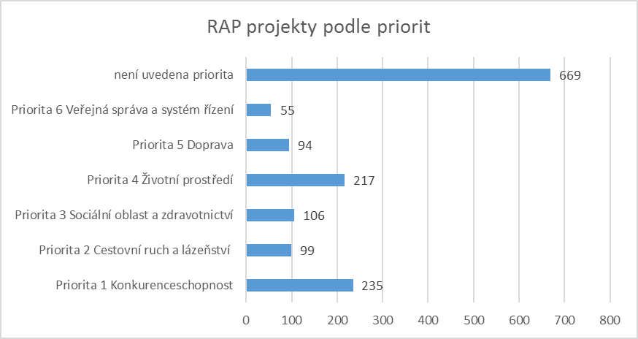

Projekty lze přiřadit potenciálním dotačním titulům, operačním programům:
Dotační titul | počet projektů | %
Central Europe | 1 | 0%
Česko - německý fond budoucnosti | 1 | 0%
ČR - Bavorsko | 39 | 3%
ČR - Sasko | 50 | 3%
DANUBE | 2 | 0%
Erasmus+ | 1 | 0%
IROP | 282 | 19%
Jiný zdroj | 304 | 21%
Národní program podpory CR | 4 | 0%
OP Doprava | 6 | 0%
OP PIK | 21 | 1%
OP Technická pomoc | 1 | 0%
OP VVV | 52 | 4%
OP Zaměstnanost | 82 | 6%
OP Životní prostředí | 260 | 18%
Program rozvoje venkova | 26 | 2%
Vlastní zdroje | 1 | 0%
Neuvedeno | 342 | 23%
Celkem | 1475 | 100%

Obr. č. 21 Přehled projektů v RAP s přiřazení potenciálně vhodného dotačního titulu
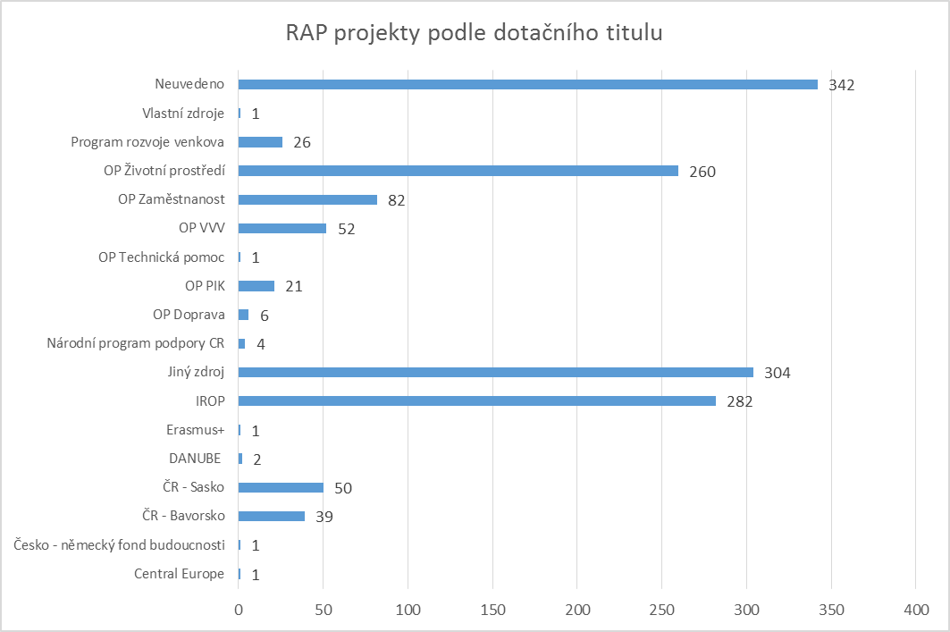
Projekty je možné také vyčíslit z hlediska objemů finančních prostředků ve vztahu k operačním programů:
Dotační titul | Kč | %
Central Europe | 8 000 000,00 | 0%
Česko - německý fond budoucnosti | - | 0%
ČR - Bavorsko | 476 186 223,00 | 2%
ČR - Sasko | 117 849 205,00 | 1%
DANUBE | - | 0%
Erasmus+ | 2 464 000,00 | 0%
IROP | 8 018 535 009,00 | 38%
Jiný zdroj | 1 092 844 017,00 | 5%
Národní program podpory CR | 2 000 000,00 | 0%
OP Doprava | 370 000 000,00 | 2%
OP PIK | 778 100 000,00 | 4%
OP Technická pomoc | 5 100 000,00 | 0%
OP VVV | 349 050 006,00 | 2%
OP Zaměstnanost | 1 999 427 914,00 | 9%
OP Životní prostředí | 1 756 133 000,00 | 8%
Program rozvoje venkova | 99 400 000,00 | 0%
Vlastní zdroje | 12 350 000,00 | 0%
Neuvedeno | 6 185 882 966,00 | 29%
Celkem | 21 273 322 340,00 | 100%

Obr. č. 22 Přehled projektů v RAP podle potenciálně vhodného fondů a objemu požadovaných financí
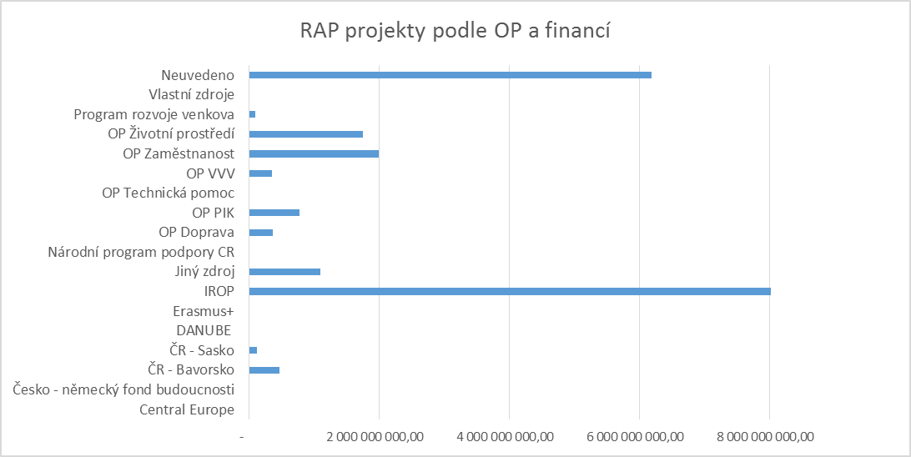
K této části je třeba dodat, že projekty uvedené v RAP jsou v různé fázi rozpracovanosti. V únoru 2016 zahájíme aktualizaci - zpřesnění těchto projektů v databázi a sběr dalších projektových záměrů k datu 30. 4. 2016.
Po tomto sběru dat provedeme znovu vyhodnocení a projednání závěrů v Regionální stálé konferenci Karlovarského kraje (předpoklad červen 2016). Je důležité, aby RAP zachycoval opravdu reálnou absorpční kapacitu kraje.

